ОБРАЗОВАНИЕ.
Сущность образования.
Среди социальных институтов современного общества образование играет важнейшую роль, представляя собой одну из основных отраслей человеческой деятельности.
Под образованием понимают целенаправленную познавательную деятельность людей по получению знаний, умений и навыков либо по их совершенствованию.
Если такие знания, умения и навыки приобретаются человеком самостоятельно, без помощи других обучающих лиц, то обычно говорят о егосамообразовании.
Целью образования является приобщение индивида к достижениям человеческой цивилизации, ретрансляция и сохранение ее культурного достояния.
В ходе процесса обучения происходит передача учащемуся накопленного предшествующим поколением опыта и подготовка его к самостоятельной творческой деятельности в избранной сфере занятий. От качества образования, существующего в конкретном обществе, во многом зависят темпы его экономического и политического развития, его нравственное состояние.
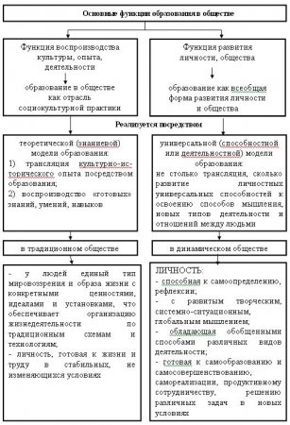
Функции образования:
1) создание условий и предпосылок для социальной мобильности человека или социальной группы;
2) сохранение и ретранслирование культурного достояния общества из поколения в поколение.
Современное образование является средством решения важнейших проблем не только всего общества, но и отдельных индивидов, являясь одним из важнейших этапов в длительном процессе их социализации.
Различают следующие виды образования: начальное, среднее, среднее специальное и высшее.
Из истории образования.
Образование появляется вместе с человеческим обществом. В эпоху первобытности образование проходило путём непосредственного общения, подражания.
Первые школы появились в эпоху древнего мира. Их создание объяснялось практическими потребностями в образованных людях: без таких людей не мог эффективно функционировать государственный аппарат.
В средние века большинство школ в Западной Европе были церковными (или монастырскими). Они, в свою очередь, подразделялись на низшие церковные школы и школы при епископских кафедрах. В первых готовили в основном приходских священников. Обучение в таких школах было платным и велось на латинском языке. Учеников учили читать (в основном молитвы), писать, изображать числа с помощью пальцев, петь церковные гимны и совершать церковные обряды.
Более крупные средневековые школы, возникавшие при епископских кафедрах, давали иное образование. В таких школах следовали римской традиции и изучали так называемые "семь свободных искусств": грамматику, риторику, диалектику, арифметику, геометрию, астрономию и музыку. Система свободных искусств была двухуровневой. На начальном уровне преподавались грамматика, риторика и диалектика, высший уровень составляли остальные свободные искусства. Обучение в такой школе могло затянуться на 12—13 лет.
Стремительное развитие средневековых городов привело к появлению светских городских частных и муниципальных школ (т. е. школ, которые находились в ведении городского совета). Растущим городам требовалось все больше образованных людей. Влияние церкви на содержание образования в таких школах было минимальным, а содержание обучения диктовалось прежде всего практическими потребностями того или иного города. Латынь в этих школах постепенно вытеснялась национальными языками.
К периоду средневековья относится и появление первых высших учебных заведений — университетов. Создавались они либо на основе бывших кафедральных (епископальных) школ (именно так возник в XII в. Парижский университет, выросший из школы, существовавшей при соборе Парижской Богоматери), либо в городах, где жили прославленные учителя, окруженные способными учениками (именно таким образом из кружка последователей знаменитого знатока римского права Ирнерия развился Болонский университет).
Занятия в университетах велись на латинском языке. Преподаватели в университетах организовывали свои объединения по предметам —факультеты. Во главе факультетов стояли деканы. Совместно студенты и преподаватели избирали руководителя университета — ректора. Средневековая высшая школа имела обычно три факультета: юридический, философский (богословский) и медицинский. Срок обучения на разных факультетах существенно отличался: подготовка юриста или медика занимала 5—6 лет, философа-богослова — 15 лет. На занятиях студенты слушали и записывали лекции профессоров. Помимо лекций организовывались и диспуты — споры по заранее поставленным вопросам.
В XIV—XV вв. появляются так называемые коллегии (от этого названия впоследствии произойдет слово "колледж"). Сначала коллегиями называли общежития студентов, в которых со временем также стали проводиться лекции и диспуты. Коллегия, которую основал Робер де Сорбон, духовник французского короля, — Сорбонна — постепенно разрослась и дала свое название всему Парижскому университету — самой крупной высшей школе средневековья. К концу XV в. в Европе существовало около 80 университетов. Многие из них — Болонский, Кембриджский, Оксфордский, Краковский и др. — существуют и сегодня.
В России первые высшие учебные заведения появились поздно. Еще сподвижники Петра I предлагали создать в России светские "академии". В 1724 г. император издал указ об "учинении" в Санкт-Петербурге Академии наук, при которой создавались университет, и гимназия где должны были "молодых людей публично обучать" Предполагалось, что лекции в этих учебных заведениях будут читать приглашенные в Россию видные европейские ученые.
Однако полноценных занятий в Академическом университете организовать не удалось. Многие студенты оказались слабо подготовленными, и ко всему прочему они не знали латынь — основной язык науки того времени, на котором велось преподавание в университете. Иностранные преподаватели вскоре вернулись на родину, и читать лекции стало некому. Мало помогло делу и учреждение казенных стипендий для студентов — первый университетский выпуск из 9 человек состоялся лишь в 1753 г.
М. В. Ломоносов разочарованно заметил по этому поводу, что "при Академии наук не токмо настоящего университета не бывало, но еще, ни образа, ни подобия университетского образования".
Попытки Ломоносова реформировать университет не встретили понимания в академии. И тогда ученый решил употребить все свои силы на создание нового университета по европейскому образцу. Его поддержал фаворит императрицы Елизаветы Петровны граф И. И. Шувалов.
12 января 1755 г. императрица подписала указ об учреждении в Москве университета, а 26 апреля по европейской традиции состоялась его инаугурация - торжественный акт открытия. В конце XVIII в. Московский университет был единственным высшим светским учебным учреждением в России, так как к тому времени деятельность Академического университета фактически прекратилась. Студенты обучались на трех факультетах - философском, медицинском и юридическом. С 1768 г. преподавание велось на русском языке. Будущих студентов готовили в университетской гимназии с отделениями для дворян и разночинцев. Крепостных в университет не принимали. Выпускники получали офицерский чин. Наиболее способных отправляли на стажировку в европейские университеты.
Обучение в университете продолжалось 7 лет. Первые три года студенты учились на философском факультете, где преподавались философия, математика, физика, а также исторические, словесные и экономические науки. Затем они переходили на юридический или медицинский факультет, где в течение четырех лет изучали дисциплины по избранной специальности. (Кстати, первое светское специальное учебное заведение в Москве — Школа математических и навигацких наук — было основано Петром I еще в 1701 г. Школа помещалась в ныне уже не существующей Сухаревой башне.)
Однако, несмотря на успехи, достигнутые в сфере образования в средние века и в новое время, следует отметить тот факт, что доступно оно было только отдельным, весьма небольшим слоям общества, — большинство населения не имело возможности получить не только высшее, но даже среднее образование. Положение начало меняться с конца XIXв. А XXв. стал временем перехода большинства стран мира к всеобщему среднему образованию. Были предприняты попытки полной ликвидации неграмотности среди населения. В развитых странах получение среднего образования стало обязательным. Сегодня можно констатировать тот факт, что образование в XXв. превратилось в одну из важнейших сфер общественной жизни и деятельности. Расходы на него составляют в развитых странах до 8—9% ВНП. Однако в некоторых развивающихся странах положение с ликвидацией неграмотности нельзя назвать благополучным — доля неграмотного населения в них, по различным данным, составляет от 75 до 85%всего населения. Такое положение фактически обрекает эти страны на отставание в области экономики, ибо эффективное развитие последней сегодня возможно только на базе достижений НТП и при наличии огромного количества высококвалифицированных кадров.
Образование как социальный институт.
Основным институтом современного образования является школа. От других форм обучения она отличается многообразием подготовки учащихся, а также особыми технологиями, используемыми в процессе занятий. Выполняя "заказ" общества, школа, наряду с учебными заведениями иных типов, осуществляет подготовку квалифицированных кадров для различных сфер человеческой деятельности. Школа — один из основных элементов системы образования.
Под системой образования понимается совокупность образовательных программ и стандартов, сеть образовательных учреждений и органов управления, а также комплекс принципов, определяющих ее функционирование.
Характер системы образования в любом государстве определяется социально-экономическим и политическим строем, а также культурно-историческими и национальными особенностями страны.
Следует помнить о том, что образование это не только обучение, но и воспитание.
Методы обучения:
I. ориентация учащихся на запоминание и воспроизводство готового знания;
II. ориентация на самостоятельный поиск, решение проблем, открытие нового;
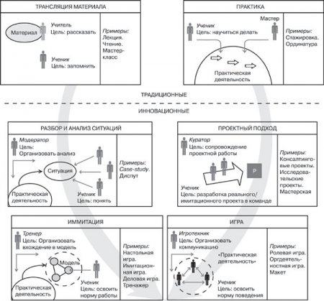
Главная задача обучения – это приобщение учащихся к современному системному знанию, подготовка к труду, умение жить в мире природы и общества.
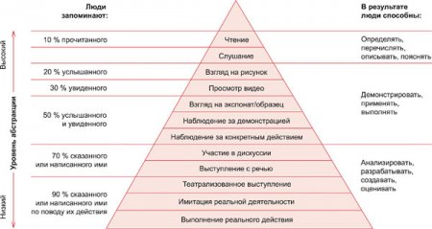

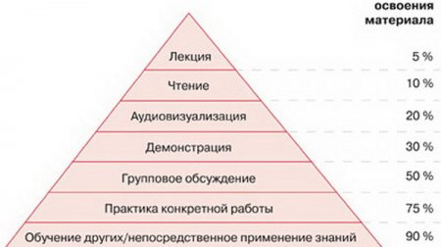
Воспитание же выполняет культурную и гражданскую задачи. Оно направлено на формирование моральных качеств, гражданской позиции, умения жить среди людей, эстетическое отношение к действительности.
Требования общества к образованию выражаются в системе принципов государственной образовательной политики, которая строится на следующихпринципах:
1) гуманистический характер образования;
2) приоритет общечеловеческих ценностей;
3) право личности на свободное развитие;
5) общедоступность образования;
6) адаптивность системы образования к потребностям обучаемых;
7) светский характер образования в государствен¬ных учреждениях;
8) свобода и плюрализм в образовании;
9) демократический, государственно-общественный характер управления и самостоятельность образовательных учреждений.
Эти принципы определяют основные направления и приоритеты образовательной политики, а также характер образования в нашей стране.
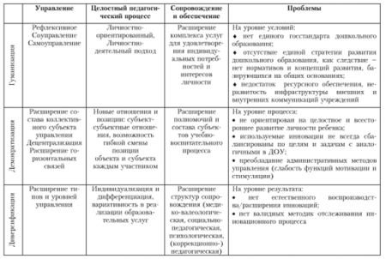
Стремительное развитие науки и связанных с ней технологий производства поставили на повестку дня вопрос о реформировании, как структуры, так и содержания образования. Среди основных направлений проводящейся реформы можно выделить:
а) демократизацию системы обучения и воспитания;
б) гуманитаризацию и гуманизацию процесса образования;
в) компьютеризацию процесса образования;
г) интернационализацию процесса образования.
В ходе их реализации предполагается:
1) видоизменить организацию и технологию обучения, сделать ученика полноценным субъектом образовательного процесса. Сегодня по-настоящему эффективной может быть названа только такая модель образования, в рамках которой происходит отход от авторитарного стиля поведения педагога, снижение его роли в качестве источника информации и повышение роли обучаемого в процессе освоения получаемой им информации;
2) по-иному подойти к выработке критериев эффективности результатов образования — ими должны стать не только полученные обучаемым знания, умения и навыки, но и уровень творческого и нравственного развития его личности. Это необходимо в свете глобальных проблем, поставивших перед человечеством проблему его выживаемости в XXIв.
Авторитет образования в современном обществе достаточно высок. Люди хорошо понимают, что рост образовательного уровня является важным условием укрепления социального статуса, перехода на более высокие ступени в социальной иерархии. В наши дни знания и творческие способности работников, их положительная мотивация к деятельности, умение работать в коллективе, следовать общепринятым правилам поведения и другие качества, приобретение которых связано с образованием, - всё это в целом важно для успешного развития экономики.
Образованные люди – люди широкой эрудиции. Они обладают достаточными знаниями, чтобы вести разговор или писать на самые разнообразные темы, но они не обязательно занимаются практической деятельностью в какой либо области. Образование и воспитание в современном понимании включают в себя не только обучение предметам, но и формирование гармоничной личности, создание условий для развития человека с адекватным времени мировоззрением и мироощущением, готового к радикальным переменам в мире. Это означает, что человек должен самостоятельно оценивать ситуацию, понимать сущность происходящего, принимать решения и осуществлять собственный выбор. Сегодня обучение рассматривается как процесс, продолжающийся всю жизнь. В различные её периоды и на различных уровнях мастерства людям необходимо будет изучать различные вещи, и общество в целом предоставляет все возможности для продолжения образования.
Сегодня человеческий капитал становится одним из важнейших факторов развития общества. Самой результативной формой накопления становится развитие каждым человеком собственных способностей, а наиболее выгодными инвестициями – инвестиции в человека, его знания.
Значительная часть богатства постиндустриальных стран в наши дни представлена интеллектуальным капиталом их граждан и инвестициями в человека, на практике оказавшимся самым эффективным видом вложения капитала.
В современном мире иметь много денег всё ещё престижно, но в расчёт принимаются и другие характеристики. Среди них такие, как уверенность в своих силах, способность адаптироваться и выжить в трудных условиях, умение делать вещи своими руками. Ценится широта интересов и разносторонность, сбалансированный образ жизни.
В современной реальности осуществляется переход от внешних побудительных стимулов деятельности к мотивам преимущественно внутренним. Деятельность, обусловленная именно такими побуждениями, позволяет личности совершенствоваться. Одновременно происходит процесс превращения труда в творчество, что становится возможным только в результате позитивных постиндустриальных трансформаций.
Позитивные трансформации, происходящие в высокоразвитых странах, инициируют процесс, при котором, с одной стороны, человек всё глубже вовлекается в производственные процессы, а с другой – его деятельность на рабочем месте во всё большей степени предполагает потребление информации и усвоение знаний, полученных другими людьми.
Интеллектуальный класс сам создаёт своё богатство, а не приумножает наследственный капитал.
В настоящее время идет становление новой системы образования, ориентированной на вхождение в мировое образовательное пространство. Этот процесс сопровождается существенными изменениями в педагогической теории и практике учебно-воспитательного процесса. Происходит смена образовательной парадигмы: предлагаются новое содержание и новые подходы к образованию. Содержание образования дополняется современными процессуальными умениями, направленными на развитие способностей оперирования информацией. Традиционные способы ретрансляции знаний — устная и письменная речь — уступают место компьютерным средствам обучения, использованию телекоммуникационных сетей глобального масштаба. Особая роль отводится духовному воспитанию личности, становлению нравственного облика человека XXIв.
Белорусская система образования.
В Беларуси спрос на образование растёт с каждым годом. Чтобы не оказаться последним в очереди на приличную работу, надо учиться как можно больше и как можно лучше.
Образование не только увеличивает профессиональные возможности, но и расширяет кругозор, позволяет успешнее решать жизненные задачи и проблемы. Образование делает жизнь интереснее.
В советский период Беларуси отводилась роль своеобразного экономического гиганта, обладающего передовым научно-техническим и производственным потенциалом. Планы сверхиндустриализации в Беларуси сопровождались планами сверхобразованности. Из других республик СССР направлялись лучшие специалисты, учёные и преподаватели. Были укреплены существующие и созданы новые учебные заведения. Беларусь обеспечивала свою экономику выпускниками собственных вузов и техникумов. Особенно выделялось школьное образование, оно было лучшим в Европе. Школа в основном ориентировалась на подготовку абитуриентов для технических и естественных специальностей техникумов и вузов. В этот период республика сумела создать систему образования, которая соответствовала мировым стандартам. Образование приобрело значениеэкономического ресурса.
Этот ресурс компенсирует относительную бедность полезных ископаемых и создаёт условия развития наукоёмких производств. Это, в свою очередь, позволяет поддерживать современное техническое и технологическое состояние промышленности и производить продукцию для продажи в другие страны.
В Беларуси действует ок. 5000 общеобразовательных школ, где обучается 1,5 млн. учащихся. Каждый седьмой житель страны – школьник. В Беларуси действует 250 профессионально-технических училищ, 150 техникумов и колледжей.
Особое место занимают высшие учебные заведения. Сейчас действует более 40 государственных и 20 негосударственных вузов.
Высшее образование в наибольшей степени соответствует требованиям современной экономики. Не случайно в США поставлена задача, чтобы каждый выпускник школы продолжил образование в университете, и университетское образование сделать всеобщим для этой страны.
В Беларуси всегда было принято гуманно, терпеливо, внимательно относится к детям. Об этом свидетельствуют традиции современной педагогики. Её нравственные основы выражают исторический опыт белорусского народа, прошедшего через сложнейшие испытания и сохранившего оптимизм, мужество и вместе с тем удивительную человечность.

